

#include <iostream>  
using namespace std;  
class Complex {  
double real;  
double imag;  
public:  
Complex(double r = 0, double i = 0)  
{  
real = r; imag = i;  
}  
void print();  
friend Complex operator+(Complex co1, Complex co2);  
};  
Complex operator+(Complex co1, Complex co2)  
{  
Complex temp;  
temp.real = co1.real \* co2.real - co1.imag \* co2.imag;  
temp.imag = co1.real \* co2.imag + co2.real \* co1.imag;  
return temp;  
}  
void Complex::print()  
{  
cout << "total real=" << real << " " << " total imag=" << imag << endl;  
}  
int main()  
{  
Complex com1(1.1, 2.2), com2(3.3, 4.4), total1;  
total1 = com1 + com2;  
total1.print();  
return 0;  
}

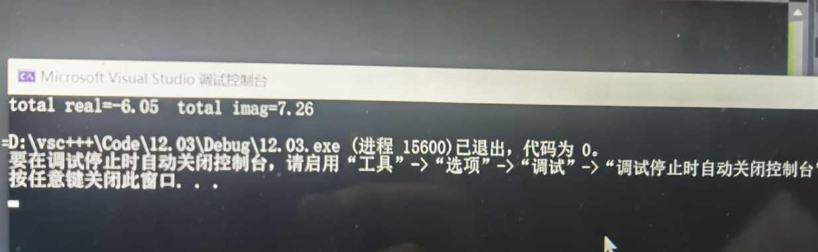

Copyright ©2021-2099朱晓妍. All rights reserved

心得

本次实验依旧不能顺利写出代码程序，知识储备还是不行